ATSKAITE PAR KRAVAS FURGONA
SOVAM RS1911C
REĢISTRĀCIJAS NR.: RO 572

TIRGUS VĒRTĪBAS

APRĒĶINU

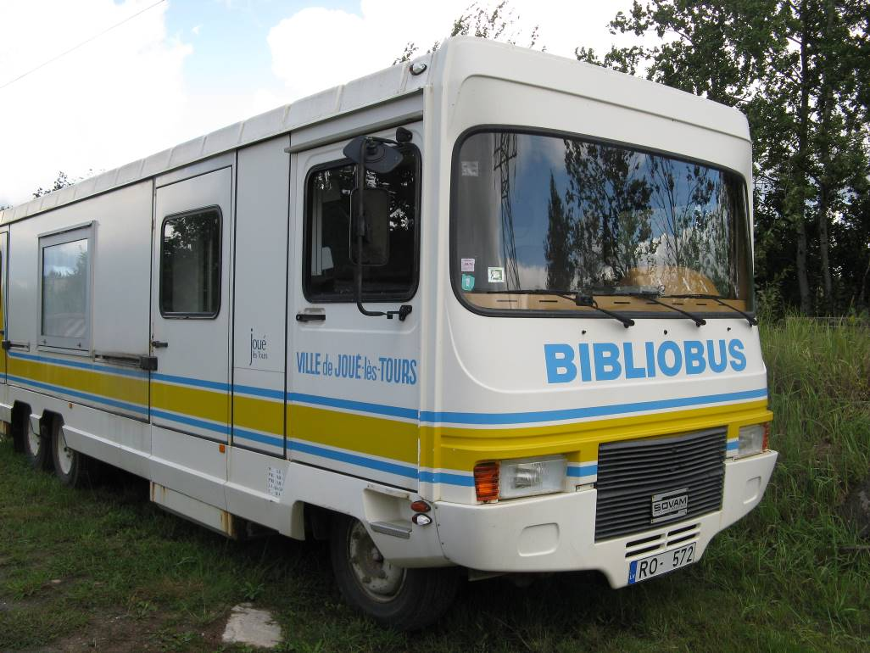

Apskates vieta:
Īpašnieks
Adrese
Reģistrācijas Nr.
Pašmasa, kg
Marka, modelis
Dzinēja tilpums, l
Pirmā reģistrācija
Degviela
VIN.
Krāsa
Veids
Nobraukums, km
Pilna masa, kg
Reģ.apliecības Nr.
3
Asu skaits
i
Pneimo piekare priekš.
M
Pārnesumkārba
1
Degvielas tvertņu skaits
i
Tiltu konfigurācija 6x2
i
Pneimo piekare aizm.
i
Tahogrāfs
digitālais/analogais

Kopējais degvielas
daudzums
Velkošā tilta bloks
i
2.vai 3.Paceļams tilts
Papildlukturi
Starpasu dif. bloks
Retarders hidro/elektr/
Euro 0
3
Sēdvietas
Intarders
Tualete
Kondicionieris
Saldēšanas iekārta
Ledusskapis
Navigācija
Autonomā apsilde
Gāzes plīts
Televīzija
Lietus sensors
i
Grāmatu plaukti
Airbag
i
Gāzes apkures iekārta
i
Magnetola
i
Elektriski reg. spoguļi
Pusādas sēdekļi
Regulējami sēdekļi
Apsildāmi spoguļi
Telefons
Tahometrs
Brīvroku sistēma
Tehniskā apskate līdz 03.08.2020.
1. Konkrētā transportlīdzkļa vizuālā apskate.
2. MK noteikumi 295.
3. Tirgus vērtības aprēķins
Vērtējums paredzēts transportlīdzekļa pārdošanai izsolē.
Secinājumi
TRANSPORTLĪDZEKĻA VĒRTĪBAS NOTEIKŠANAS AKTS Nr. 100920-58
RO 572
SOVAM RS1911C
25.05.1987.
28405
Apskates datums: 2020.gada 10. septembris
Pamatojums
Piezīmes: Riepu atlikums priekšējās - 50%, pakaļējās - 50%. Autobuss pārreģistrēts kā kravas furgons un
pārbūvēts par mobīlo bibliotēku ar grāmatu plauktiem. Virsbūve - korozija, visapkārt. Gāzes autonomā
apkures iekārta.
Komplektācija, papildaprīkojums
dīzeļdegviela
balta
VF9RS1911G0097039
Vērtētājs
Guntis Pommers
, Kustamās mantas vērtētāja sertifikāta Nr. 27, derīgs līdz 30.06.2023.
kravas furgons
Ātrās realizācijas vērtība
(bez PVN)
3 000 EUR (trīs tūkstoši eiro)
4 100 EUR (četri tūkstoši viens simts eiro)
Tirgus vērtība (bez PVN)
Akmeņu iela 43, Ogre
Brīvības iela 33, Ogre
9000
5585
5,49
AF 1799498
Ogres novada pašvaldība

SALĪDZINOŠIE PIEDĀVĀJUMI INTERNETA VIETNĒS

